1 мая

Праздник труда
5 мая

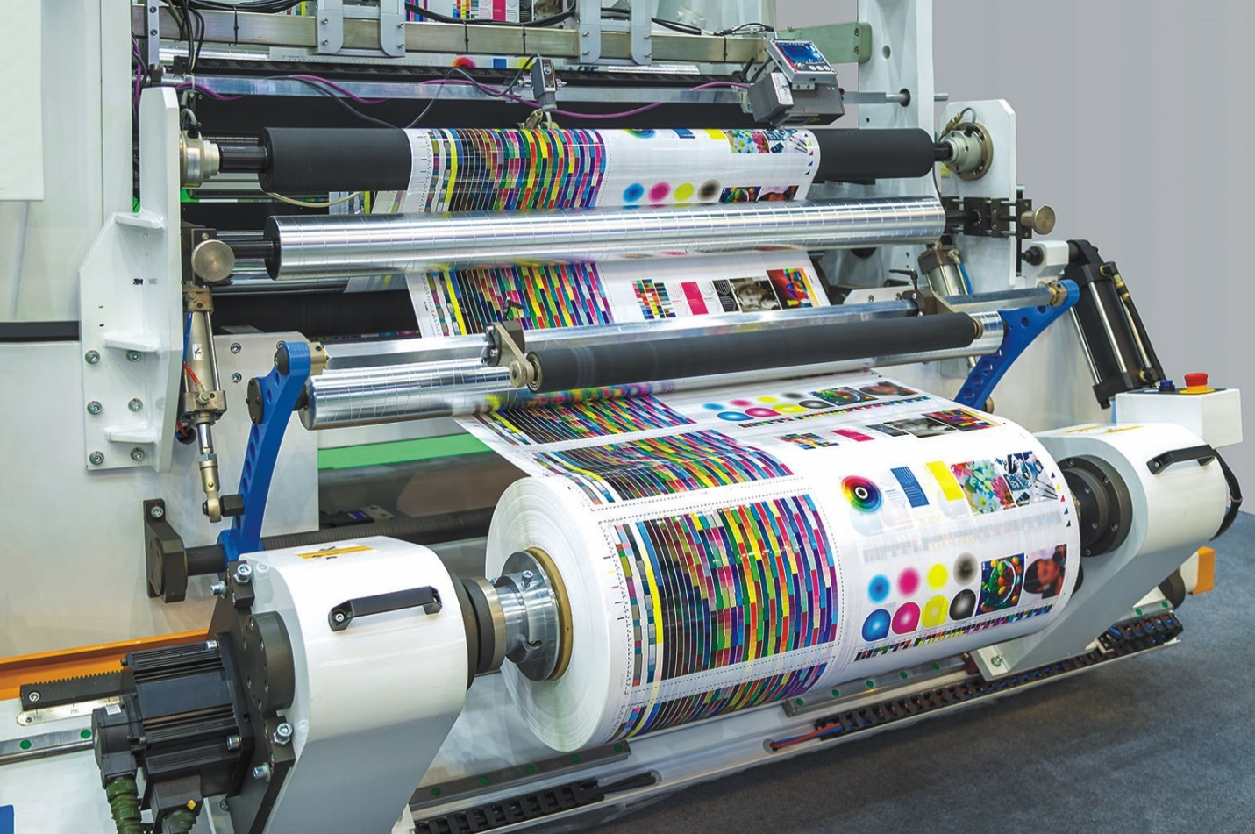
День печати
9 мая

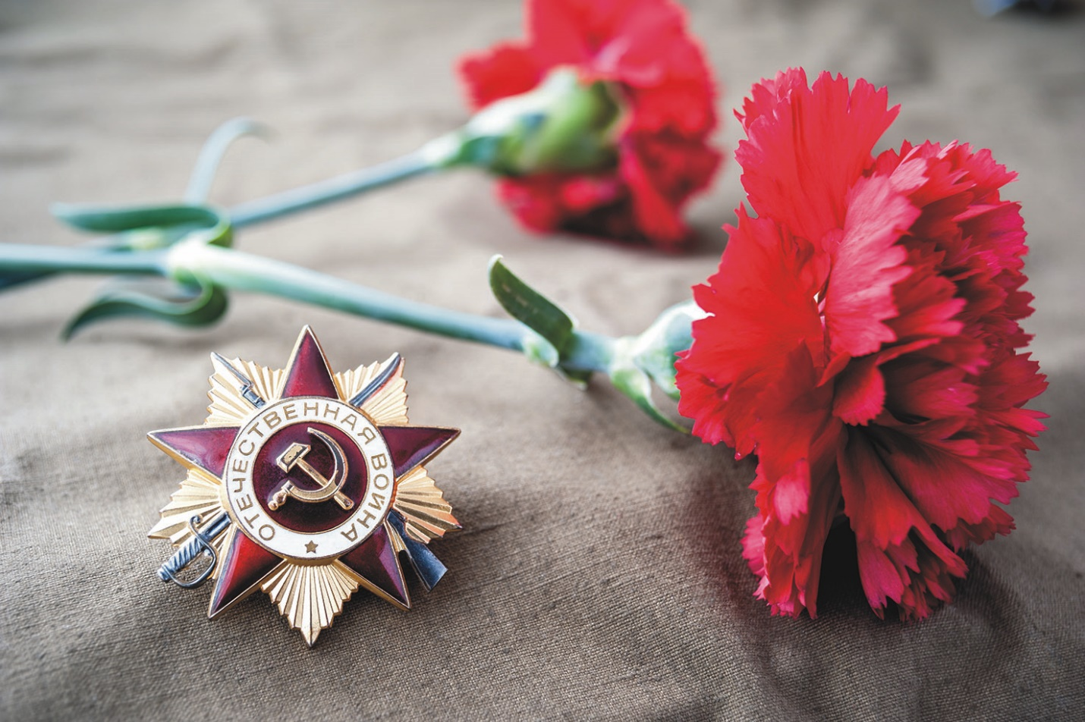
День Победы
8–9 мая

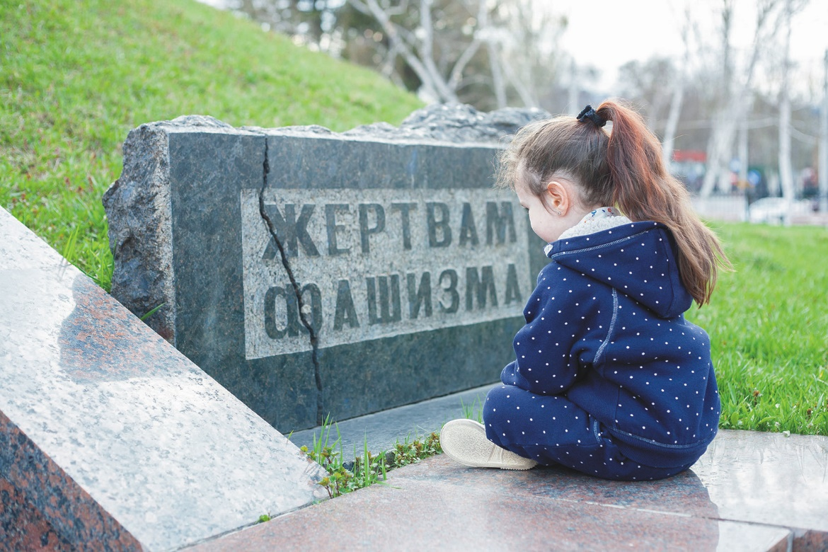

Дни памяти и примирения, посвящённые погибшим во Второй мировой войне
Второе воскресенье мая

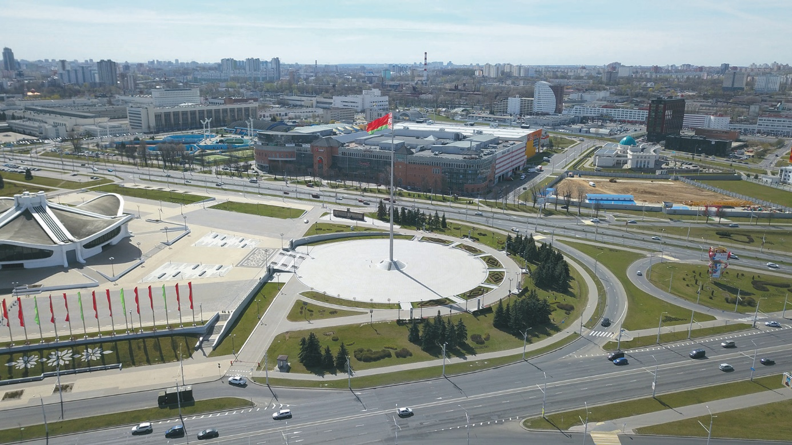

День Государственного флага, государственного герба и Государственного гимна Республики Беларусь
15 мая

День семьи
18 мая

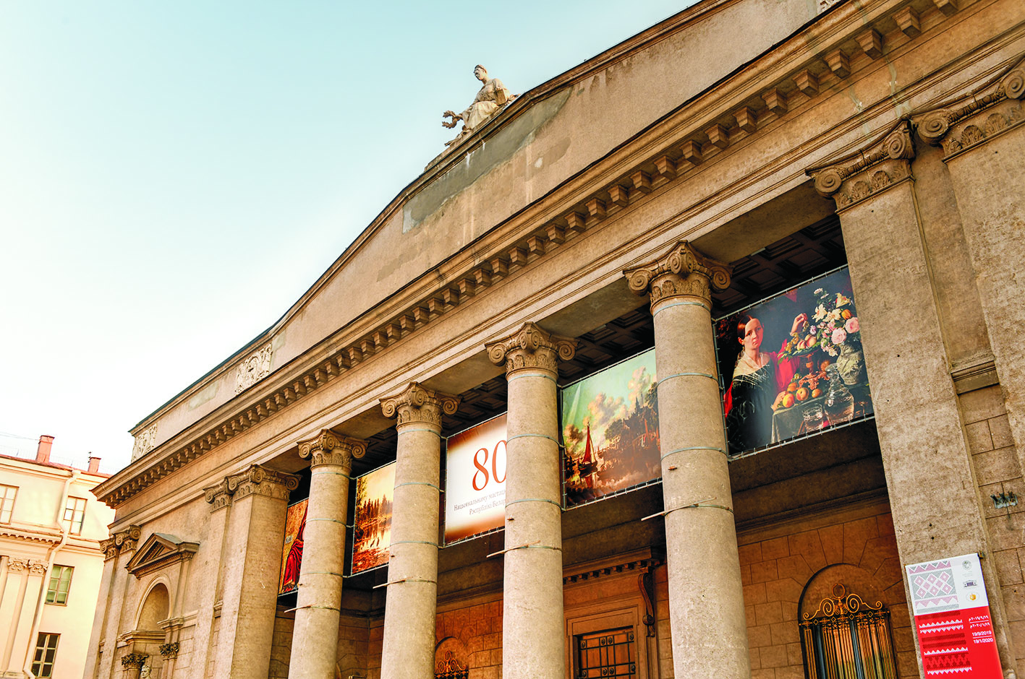
Международный день музеев
19 мая

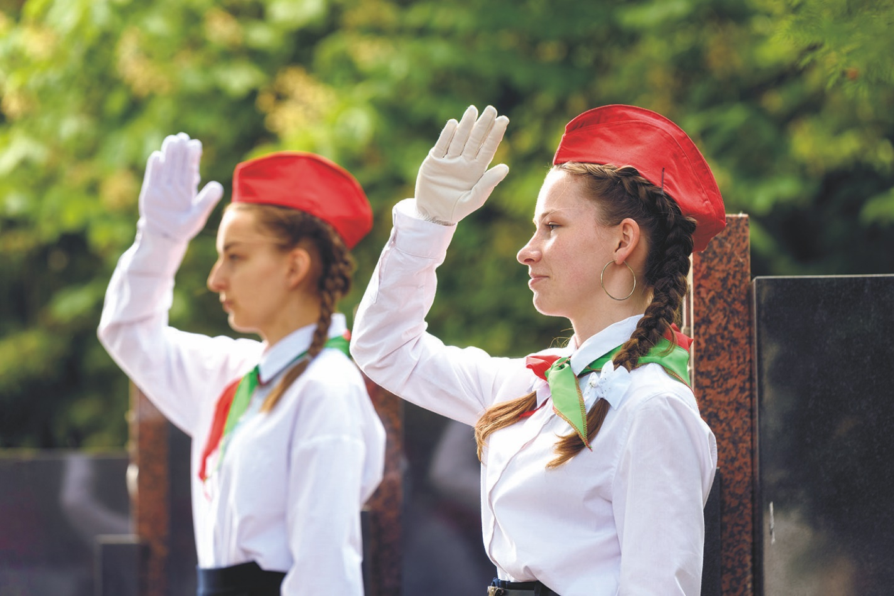
День пионерской дружбы
21 мая

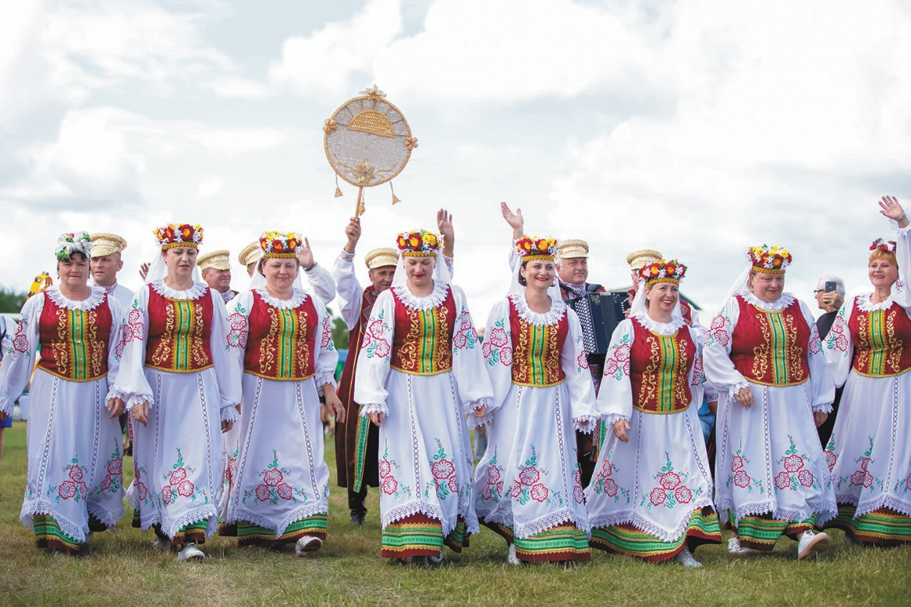
Всемирный день культурного разнообразия во имя диалога и развития
22 мая

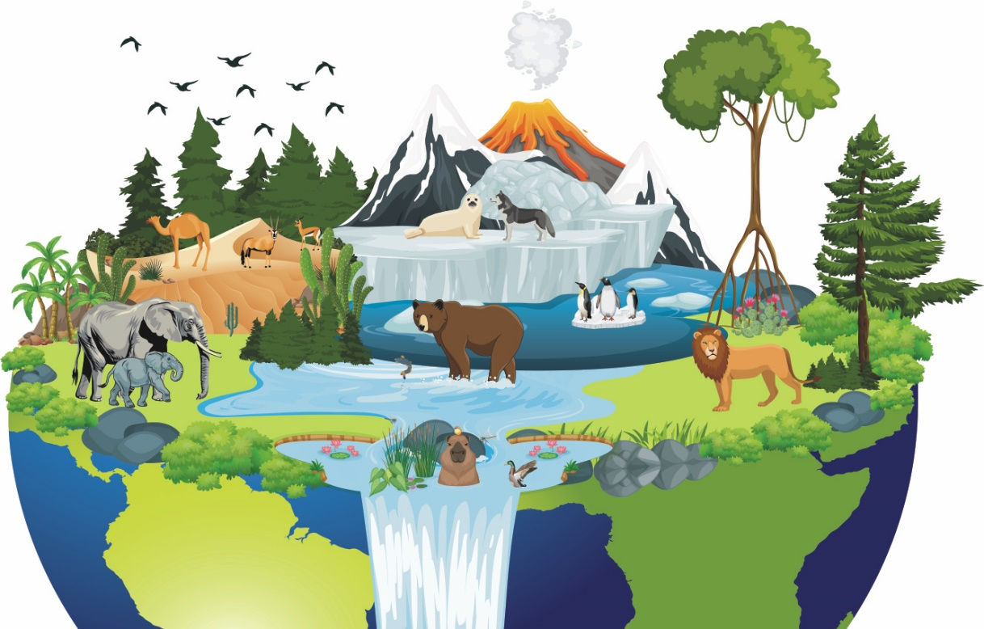
Международный день биологического разнообразия
31 мая

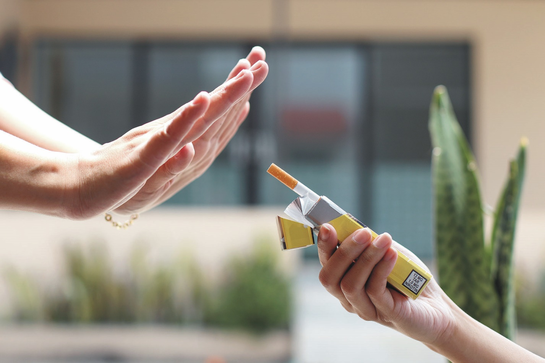
Всемирный день без табака

